مطالعه فنی، اقتصادی و مالی
تولید کربنات سدیم

مشاور: شرکت بهبود صنعت مشاور پارسیان
تاریخ: بهار 1393

فهرست مطالب
خلاصه طرح 6
مقدمه 7
فصل اول : 8
آشنایی با محصول 8
1-1- هدف از اجرای طرح 9
1-2-مقدمه 9
1-3- معرفی محصول 9
1-3-1- مشخصات فیزیکی و شیمیایی محصول 11
1-4-نام و کد محصول (آیسیک) و شماره تعرفه گمرکی 19
1-5-استانداردها 20
1-6- گریدها و انواع مختلف محصول 21
1-7- کاربردهاي صنعتی محصول 21
1-8- مواد اولیه مورد نیاز 23
1-9- بررسی مسایل زیست محیطی محصول 23
1-10- وضعیت عرضه و تقاضا 25
1-10-1- بررسی ظرفیت بهره برداري و روند تولید از سال 1388 تا 1392 25
1-10-2- بررسی وضعیت طرحهاي جدید و طرح هاي توسعه در دست اجرا 26
1-11- بررسی روند واردات و صادرات محصول از سال 1388 تا 1389 26
1-12- پیش بینی میزان تقاضای کربنات سدیم تا پایان سال 1395 27
فصل دوم : 29
آشنایی با روش تولید 29
2-1- بررسی کلی دانش فنی 30
فصل سوم : 34
محاسبات مالی 34
3-1- شرايط عملياتي طرح 35
3-2- برآورد هزینه های سرمایه گذاری 35
3-2-1- زمين محل اجراي طرح 35
3-2-2- هزینه های محوطه سازي و اجرای ساختمان 35
3-2-3-تأسيسات و تجهيزات 37
3-2-4- ماشین آلات و تجهیزات 38
3-2-5-وسايل نقليه و وسايل حمل و نقل داخل و خارج كارخانه 38
3-2-6-تجهيزات اداري و كارگاهي 39
3-2-7- هزينه هاي قبل از بهره برداري 39
3-3- هزينه هاي ثابت طرح 40
3-4- برآورد هزينه هاي جاري طرح 41
3-4-1-مواد اوليه 41
3-4-2- بر آوردحقوق و دستمزد پرسنل 42
3-4-3- برآورد میزان انرژی و آب مصرفی 43
3-4-4- استهلاك و تعمير و نگهداري 44
3-4-5- جدول هزينه هاي جاري طرح 45
3-5- جدول هزينه هاي ثابت و متغير توليد 45
3-6- برآورد میزان سرمایه در گردش طرح 46
3-7- جدول سرمايه گذاري 47
3-8- هزینه تولید سالانه 47
3-9-برآورد نحوه مشارکت 48
3-10- پیش بینی فروش کالا 49
3-11- ساير محاسبات فني طرح 49
3-12- شاخص های مالی طرح 50
3-13- جدول محاسبه سود و زیان طرح 51

خلاصه طرح
عنوان طرح | تولید کربنات سدیم
توان برق مصرفي | 280 کیلو وات
میزان آب مصرفی روزانه | 6,667 متر مکعب
میزان اشتغال زایی | 301 نفر به طور مستقیم
مساحت زمين طرح | 1500000 متر مربع
سرمايه گذاري ثابت | 1,080,051 ریال
سرمايه گذاري در گردش | 34,544 میلیون ریال
کل سرمايه گذاري | 1,114,540 میلیون ریال
تسهيلات بلند مدت | 767,601 میلیون ریال
نرخ بازده | 21 درصد
سود ويژه | 239,539 میلیون ریال
بازده سرمايه گذاري | 4,7 سال
درصد فروش در نقطه سر به سر | 39 درصد

مقدمه
احداث و راه اندازی هر واحد صنعتی نیازمند شناخت مبانی تئوریک و دیدگاه های عملی متناسب با شرایط اقتصادی موجود جامعه به منظور نیل به اهداف تولید می باشد . بررسی امکان احداث واحد (امکان سنجی) ایجاب می کند که پارامترهای مختلف و چند جانبهاقتصادی-صنعتی در یک طرح جامع توجیهی مورد نظر قرار گیرند، که از آن جمله عبارتند از :
- تعیین میزان سرمایه گذاری طرح ، بررسی منابع سرمایه گذاری ، امکان اخذ تسهیلات و راه های جذب سرمایه
- نحوه تامین مواد اولیه ، تحقیقات در زمینه ماهیت مواد ، بررسی آلترناتیوهای مختلف و مزیت های اقتصادی در انتخاب مواد
- شناخت فرآیندهای مختلف تولید ، بررسی سیستم ها و تکنولوژی های موجود، انتخاب تجهیزات و ماشین آلات برتر
- مطالعات در زمینه محل اجرای طرح از جهت مختصات جغرافیای اقتصادی، نحوه استقرار تاسیسات و ماشین آلات در زمینه کاربرد و استفاده بهینه از آنها
- شناخت صحیح از مشخصات و ماهیت محصول و انطباق آن با استانداردهای ملی و بین المللی بمنظور ارتقاء کیفی محصول با نگاه به جایگاه و قابلیت صادراتی آن
این بررسی هامجموعاً در راستای نیل به هدف توسعه تولید ، افزایش کیفی محصولات و تحکیم و استمرار فعالیت تولیدی و بهبود ساختار فنی واحد احداث شده صورت می گیرد.
طرح حاضر سعی دارد تا مجموعه عوامل و فاکتورهای موثر در تولید کربنات سدیم را حتی الامکان توضیح داده و به بررسی توجیه پذیری مالی و اقتصادی این طرح بپردازد.

فصل اول :

آشنایی با محصول

1-1- هدف از اجرای طرح
هدف از اجرای این طرح احداث واحد تولید کربنات سدیم با ظرفیت تولید سالانه 200 هزار تن در سال می باشد.

1-2-مقدمه
سودا اش یا سدیم کربنات یکی از مهمترین مواد شیمیایی صنعتی است که به طور وسیعی در تولید دیگر فرآورده هاي قلیایی، نمکهاي سدیم و . . . به کار میرود.
سودا اش نام متداول سدیم کربنات بدون آب با کاربرد صنعتی است. سودا اش یا سدیم کربنات، نمک سدیم اسید کربنیک است. این ماده در حالت عادي به صورت جامد سفید رنگ میباشد. سدیم کربنات در مقیاس صنعتی از طریق فرایند سولوِي و با استفاده از آمونیاك، سنگ آهک و نمک تولید میشود. یکی از مهمترین کاربردهاي سدیم کربنات استفاده از این ماده در صنعت تولید شیشه است. در ادامه، مشخصات فیزیکی و شیمیایی این محصول تشریح شده و سپس کاربردهاي آن و . . . بررسی میگردد.

1-3- معرفی محصول
کربنات سدیم با نام هاي washing soda, soda crystals و soda ash نیز شناخته می شود. فرمول شیمیایی آن Na2CO3 است. این ماده داراي CAS-Number 497-19-8 میباشد. خلوص این محصول معمولا بر اساس مقدار Na2O گزارش میشود به طوریکه هر یک کیلوگرم سدیم کربنات داراي 0.585 کیلوگرم Na2O می باشد. شکل زیر ساختار شیمیایی سدیم کربنات را نشان میدهد.
کربنات سدیم نمک سدیم اسید کربونیک است. کربنات سدیم داراي یک بنیان آنیونی CO3 و دو بنیان کاتیونی Na+ است. این ماده به شکل کریستالهاي هپتا هیدرات، مونوهیدرات و دکاهیدرات وجود دارد. فرم مونوهیدرات آن داراي 85 درصد وزنی سدیم کربنات بوده که به شکل کریستالهاي کوچک از کریستالیزاسیون محلول اشباع در دماي بالاي 35 درجه سلسیوس به دست میآید. فرم هپتاهیدرات داراي 45 درصد وزنی سدیم کربنات است و در دماي 32 الی 35 درجه سلسیوس به دست میآید. فرم دکاهیدرات آن که washing soda هم نامیده میشود داراي 37 درصد وزنی سدیم کربنات است و در دماي زیر 32 درجه سلسیوس به دست میآید.
سدیم کربنات معمولا به شکل هپتاهیدرات وجود دارد که به به سهولت به فرم پودر سفید مونو هیدرات در می آید. سدیم کربنات داراي خاصیت قلیایی نسبتا قوي است و از خاکستر بسیاري از گیاهان قابل استحصال است. این محصول بیش از 5000 سال است که مورد استفادهي انسان قرار گرفته است. مصریان باستان شکل طبیعی نمک قلیایی ترکیبی شامل سدیم کربنات دکا هیدرات و سدیم بی کربنات را استفاده میکردند. آنها این نمک قلیایی را به عنوان صابون شستشو بکار می بردند. همچنین در تولید شیشه نیز از این ماده استفاده میکردند.
در سال 1791 شیمیدان فرانسوي نیکلاس لبانس کربنات سدیم را به شکل امروزي تهیه نمود. تا اواسط قرن نوزدهم این محصول عمدتا از خاکستر گیاهان استخراج میشد و به همین دلیل نام soda ash بر آن نهاده شده است. سدیم کربنات هم به شکل طبیعی در طبیعت وجود دارد و هم از روشهاي مختلف شیمیایی تولید میگردد. ماده معدنی آن ترونا نام دارد. قابل ذکر است که بزرگترین ذخائر طبیعی آن در رودخانه ي سبز Wyoming آمریکا واقع است.

1-3-1- مشخصات فیزیکی و شیمیایی محصول
سدیم کربنات داراي دماي ذوب 851 درجه سلسیوس است. این محصول در دماهاي بالاتر تجزیه میشود. بنابراین دماي جوش براي این ماده تعریف نمیشود. حلالیت آن در آب در دماي 20 درجه سلسیوس برابر با 215 گرم در لیتر است. سایر مشخصات فیزیکی این محصول در جدول زیر نشان داده شده است.
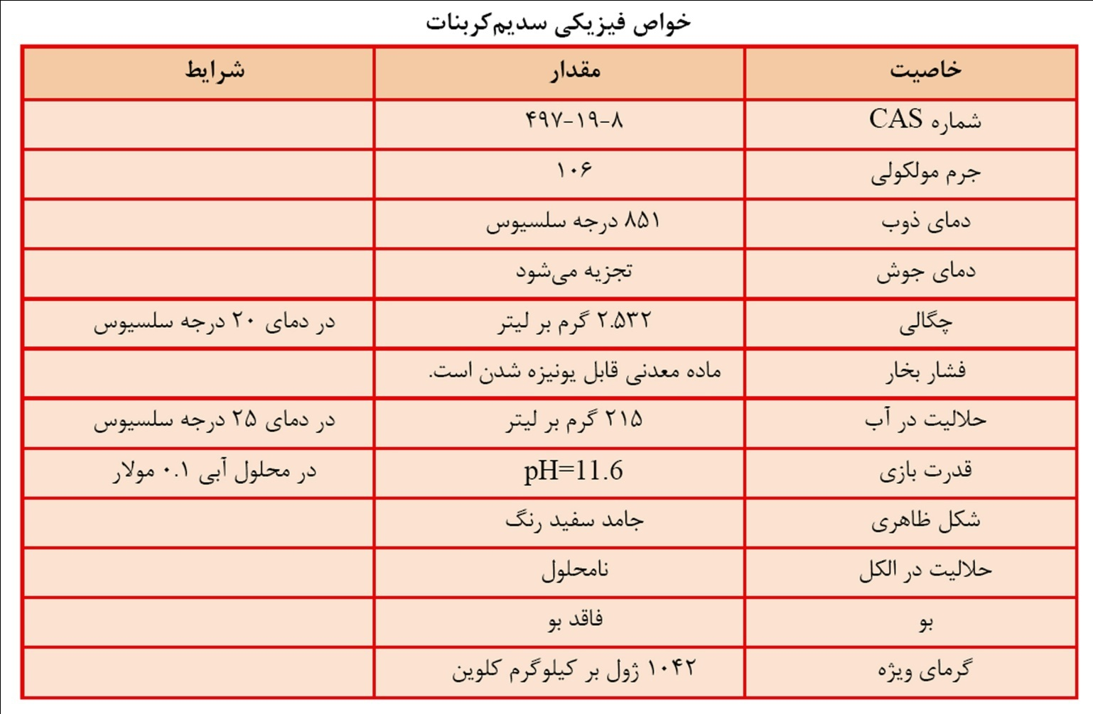
سدیم کربنات در واکنش با کربن دي اکسید و آب تولید سدیم بیکربنات میکند.
Na2CO3 + CO2 + H2O → 2 NaHCO3
همچنین سدیم بیکربنات در حضور سود، سدیم کربنات تولید میکند.
NaHCO3 + NaOH → Na2CO3 + H2O
انحلال سدیم کربنات در آب یک واکنش گرما زا است. نمودار زیر گرماي انحلال سدیم کربنات را در غلظتهاي مختلف نشان میدهد.
گرماي انحلال سدیم کربنات
محلول آبی سدیم کربنات در دماها و غلظتهاي مختلف منجر به تشکیل فازهاي جامد متنوعی میگردد. در جدول زیر مشخصات فازهاي جامد مختلف و ناحیه تشکیل آنها نشان داده شده است.
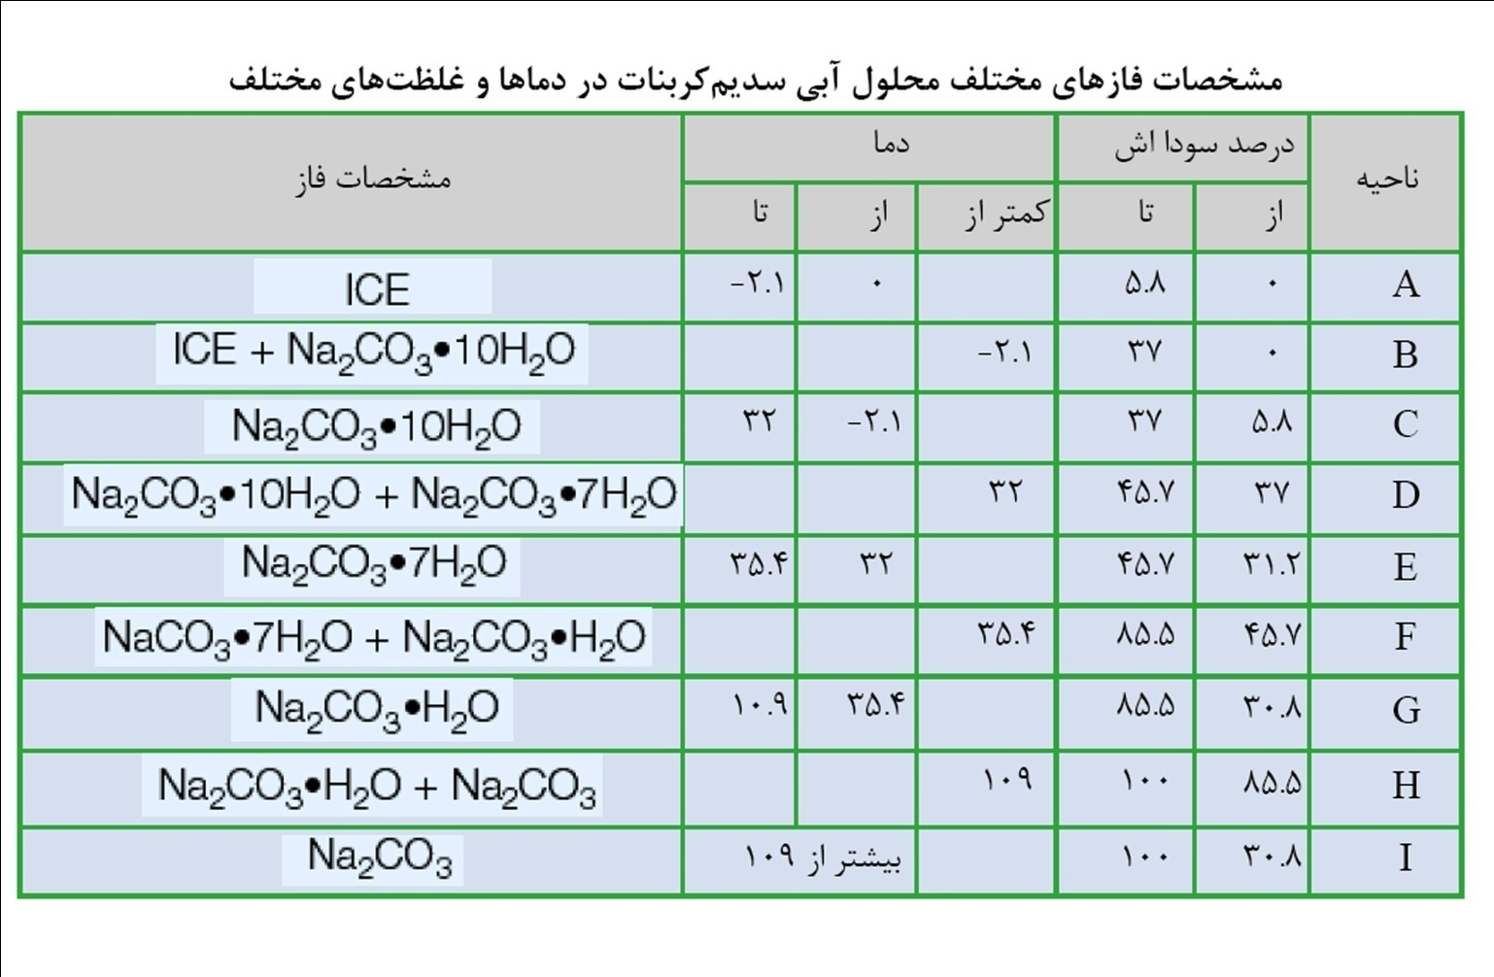
در شکل زیر فازهاي مختلف سدیم کربنات در محلول آبی در دماها و غلظتهاي مختلف نشان داده شده است.
چگالی محلول سدیم کربنات تابعی از دما و غلظت محلول است. شکل زیر چگالی سدیم کربنات را در دماها و غلظت هاي مختلف نشان میدهد.

ویسکوزیته محلول سدیم کربنات نیز مانند چگالی تابعی از دما و غلظت محلول است. ویسکوزیته محلولهاي مختلف سدیم کربنات در دماهاي مختلف در شکل زیر نشان داده شده است.

همانطور که قبلا اشاره شد، سدیم کربنات یک باز قوي است که pH محلول 0.1 مولار آن برابر 11.6 است. همچنین pKa براي یون CO3 برابر 10.33 است. میتوان گفت در pH=10.33 یونهاي کربنات و بیکربنات به مقدار مساوي در محلول وجود دارند.
سدیم کربنات در دماهاي بالا طبق واکنش زیر تجزیه میشود.

1-4-نام و کد محصول (آیسیک) و شماره تعرفه گمرکی
طبق اطلاعات بدست آمده از سامانه وزارت صنعت، معدن و تجارت کد آیسیک محصولات طرح به شرح زیر است.
نام محصول | عنوان لاتین | کد آیسیک | تعرفه گمرکی | واحد سنجش
کربنات سدیم سنگین | Heavy sodium carbonate | 2411512429 | 28362000 | تن
بی کربنات سدیم | Sodium bicarbonate | 2411512443 | 283630 | تن
کربنات سدیم سبک | Light sodium carbonate | 2411512428 | 28362000 | تن

1-5-استانداردها
طبق اطلاعات بدست امده از سامانه اطلاع رسانی سازمان ملی استاندارد و تحقسقات صنعتی ایران استاندارد های زیر آمده است.

شماره استاندارد | موضوع | سال چاپ
4270 | ویژگیها و روش‌های آزمون جوش شیرین (بیکربنات سدیم) خوراکی | 1376
614-10 | کربنات سدیم بدون آب با کاربرد صنعتی قسمت دهم-اندازه گیری دانسیته ریزشی | 1387
614-4 | کربنات سدیم بدون آب با کاربرد صنعتی قسمت چهارم-کاهش جرم در اثر حرارت | 1387
5373 | کربنات سدیم خشک و یک آبه مورد مصرف در عکاسی - ویژگی ها و روشهای آزمون | 1379
614-5 | کربنات سدیم بدون آب با کاربرد صنعتی قسمت پنجم -اندازه گیری رطوبت | 1387
614-6 | کربنات سدیم بدون آب با کاربرد صنعتی قسمت ششم-اندازه گیری کلرید سدیم | 1387
614-2 | کربنات سدیم بدون آب با کاربرد صنعتی قسمت دوم-اندازه گیری قلیائیت کل | 1387
614-8 | کربنات سدیم بدون آب با کاربرد صنعتی قسمت هشتم-اندازه گیری آهن | 1387
614-3 | کربنات سدیم بدون آب با کاربرد صنعتی قسمت سوم-اندازه گیری بی کربنات سدیم | 1387
614-7 | کربنات سدیم بدون آب با کاربرد صنعتی قسمت هفتم-اندازه گیری سولفات سدیم | 1387
614-9 | کربنات سدیم بدون آب با کاربرد صنعتی قسمت نهم-تعیین دانه بندی | 1387
614-1 | کربنات سدیم بدون آب با کاربرد صنعتی قسمت اول -ویژگیها | 1387

1-6- گریدها و انواع مختلف محصول
سدیم کربنات داراي سه گرید اصلی شیمیائی، داروئی و آزمایشگاهی است. گرید شیمیائی آن که در اندازه هاي مختلف ارائه می شود شامل نوع سبک، متوسط و سنگین است. این سه نوع محصول تنها در تعدادي از ویژگیهاي فیزیکی مانند چگالی بالک و اندازه ذره متفاوت هستند و سایر خواص فیزیکی و شیمیایی آنها یکسان است.
کربنات سدیم سبک داراي چگالی 0.45 تا 0.6 گرم بر سانتیمترمکعب است و معمولا در صنایع نفت و تصفیه آب کاربرد دارد.
کربنات سدیم سنگین داراي چگالی 0.85 تا 1.1 گرم بر سانتیمترمکعب است و معمولا در صنایع شیشه و شوینده کاربرد دارد.

1-7- کاربردهاي صنعتی محصول
سدیم کربنات جزء موادي است که داراي کاربردهاي متنوع در صنایع مختلف است. در ادامه شرح مختصري در خصوص مهمترین کابردهاي این محصول ارائه میشود.
- ساخت شیشه: کربنات سدیم در صنایع شیشه سازي کاربرد دارد. بکارگیري این ماده در شیشه سازي سبب کاهش دماي تشکیل شیشه و صرفه جویی در مصرف انرژي میشود.
- تولید مواد شیمیایی: در تولید مواد شیمیایی مختلف مانند سدیم بی کربنات، سدیم سیلیکات، سدیم تري پلی فسفات، سدیم دي کرومات، سدیم آلومینات، سدیم سیانید و . . . به کار میرود.
- تولید کاغذ: در صنایع تولید کاغذ به عنوان عامل تنظیم کننده اسیدیته و همچنین به منظور رنگ زدایی از کاغذ باطله به کار میرود.
- تولید صابون و دترجنت: این ماده در تولید صابون و دترجنتها به عنوان عامل آلکالی استفاده می شود.
- نرم کردن آب : در فرایند تعویض یونی موجب حذف یونهاي کلسیم و منیزیم از آب و کاهش سختی آن میشود.
- مخازن آب شهري: به عنوان یک افزودنی رایج در مخازن شهري جهت خنثی سازي اثر اسیدي کلر و افزایش pH به کار می رود.
- کاربرد خانگی: در خانه ها به عنوان نرم کننده ي آب در شست و شوي لباس ها به کار می رود .این ماده با یون هاي منیزیم و کلسیم موجود در آب سخت مقابله می کند و مانع از تشکیل پیوند بین آنها با ماده شوینده به کار رفته می شود. بدون استفاده از سدیم کربنات شوینده اضافی براي خیساندن یون هاي منیزیم و کلسیم نیاز می شود.
- رنگرزي: به عنوان عامل استحکام دهنده پیوند بین رنگ و الیاف استفاده میگردد.
- صنعت غذا: به عنوان تنظیم کننده pH و نگهدارنده استفاده میشود.
- الکترولیز: به عنوان یک الکترولیت موجب افزایش سرعت تجزیه آب میشود.
- تاکسیدرمی: در فرایند حذف گوشت از استخوانها به کار میرود.
- آزمایشگاههاي شیمی: به عنوان استاندارد اولیه در واکنشهاي تیتراسیون به کار میرود.
- خمیر دندان: به عنوان عامل افزایش دهنده pH دهان و عامل کفساز به کار میرود.
- آجر سازي: به عنوان عامل مرطوبکننده در تولید خمیر موجب کاهش مقدار مصرف آب میشود.
- صنعت نساجی: به عنوان عامل ضد اسید در فراوري ابریشم به کار میرود.
- پتروشیمی و تصفیه نفت خام: به عنوان خنثیساز در فرایندهاي پتروشیمی استفاده میگردد.
- تصفیه روغنهاي گیاهی: به عنوان عامل جداکننده اسیدهاي چرب آزاد عمل میکند.
- گوگرد زدایی از دود: در فرایند حذف گوگرد از دود خروجی ازدودکشها استفاده میگردد.

1-8- مواد اولیه مورد نیاز
مواد اولیه مورد نیاز براي تولید سدیم کربنات به روش سولوِي عبارتند از سنگ آهک، نمک معمولی و آمونیاك که طبق واکنشهاي زیر سدیم کربنات تولید میکنند.
CaCO3 → CO2 + CaO
2NH3 + CO2 + H2O → (NH4)2CO3
(NH4)2CO3 + CO2 + H2O → 2NH4HCO3
NH4HCO3 + NaCl → NaHCO3 + NH4Cl
2NaHCO3 →Na2 CO3 + CO2 + H2 O
منابع سنگ آهک و نمک در کشور به وفور یافت میشود (مانند معادن آبقوي، نمک زار جاجرود و سبزوار، حصاریزدان) و در مسیر تامین آنها مشکل خاصی وجود ندارد. همچنین آمونیاك در واحدهاي تولید اوره و آمونیاك کشور از جمله پتروشیمی خراسان قابل تامین است.
مقدار مواد اولیه مورد نیاز براي تولید یک کیلوگرم سدیم کربنات در جدول زیر نشان داده شده است.
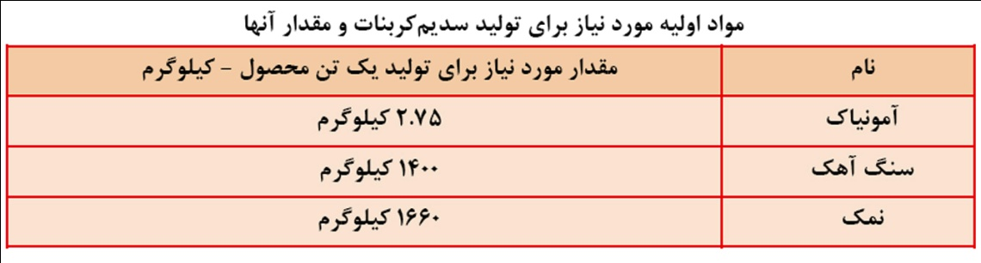

1-9- بررسی مسایل زیست محیطی محصول
محیط زیست از ارکان توسعه پایدار در هر کشوري است. کشورهاي صنعتی جهان همگام با پیشرفت صنعتی توجه ویژهاي به مسائل مربوط به محیط زیست داشته و قوانین سختگیرانهاي به منظور جلوگیري از تخریب آن اعمال کردهاند. بدون توجه به مسئله محیط زیست منابع طبیعی و انسانی دچار نقصان شده و پیامدهاي ناگواري را بر کره خاکی و حتی جوامع انسانی خواهد گذاشت. بنابراین یکی از مهمترین مسائل مربوط به احداث یک واحد صنعتی جدید، توجه جدي به مسائل زیست محیطی آن واحد و همچنین محصول تولید شده میباشد.
جهان پیرامون انسان زنجیره حیاتی باور نکردنی اي است که نابودي حتی یک حلقه آن تاثیر جبران ناپذیري بر این زنجیره میگذارد. جانوران محتاج گیاهان هستند که قادرند انرژي خورشید را به غذا تبدیل کنند. گیاهان براي انتقال دانه هاي گرده و بارور کردن آنها ، محتاج جانوران هستند و بقاي جانوران منوط است به بقاي طعمه هایشان.
دو جنبه مهم آلودگیهاي زیست محیطی واحدهاي صنعتی، آلودگی آب و آلودگی هوا میباشند. از آنجا که محصول این واحد به صورت جامد بوده و قابلیت انحلال در آب را دارا است به اثرات آلودگی آب توسط این محصول پرداخته میشود.
بسیاري از ضایعات صنعتی به آبزیان زیانهاي جدي می رسانند. این ضایعات براي خنثی شدن مقدار زیادي از اکسیژن محلول در آب را به مصرف رسانیده و موجب کاهش اکسیژن مورد نیاز براي آبزیان می شود و تهدید به مرگ می کنند. از طرف دیگر بسیاري از خود این ضایعات سمی بوده و موجب مسمومیت آبزیان می شوند مانند فلزات سنگین ، جیوه ، سرب ، مس و غیره. همچنین وارد شدن ترکیبات فسفردار و نیتروژن دار در آب موجب رشد جلبک هائی می شود که ضمن ایجاد بو و مزه غیر طبیعی آب ، اکسیژن آب را مصرف کرده و باعث کاهش میزان آن و بروز صدمات و تلفات آبزیان می شود.
اصلیترین اثر نامطلوب سدیم کربنات بر محیط زیست، تاثیر آن بر pH محیط است. بنابراین تاثیر سوء سدیم کربنات بر ارگانیزمهاي موجود در محیط تا حد زیادي تابع ظرفیت بافري محیطی است که این ماده در آن رها می شود. آزمایشات نشان دادهاند که این ماده در غلظتهاي کمتر از 100 میلیگرم بر لیتر بیخطر است. در صورتی که این محصول قبل از تخلیه به محیط زیست رقیق گردد حتی به صورت موضعی نیز موجب کاهش pH نخواهد شد.
در خصوص خواص ایمنی این محصول میتوان گفت که بلعیدن این ماده بدون ضرر است مگر اینکه به مقدار خیلی زیاد باشد. بوکردنِ آن ممکن است سبب سوزش بینی یا گلو شود. در اثر تماس با پوستهاي حساس ممکن است باعث خارش یا سوزش پوست شود. در اثر تماس با چشم ممکن است سبب ایجاد سوزش و سرخی در چشم شود.
اثرات ایمنی سوء این محصول عمدتا به دلیل ذرات ریز آن میباشد که ممکن است وارد بینی، چشم یا گلو شوند.

1-10- وضعیت عرضه و تقاضا

1-10-1- بررسی ظرفیت بهره برداري و روند تولید از سال 1388 تا 1392
با توجه به اطلاعات اشاره شده در مورد تولید کنندگان کربنات سدیم ، میزان عرضه این نوع محصول به تفکیک در سالهاي 1387 تا 1392 به شرح جدول ذیل می باشد:
ظرفیت عملی واحدهای به بهره برداری رسیده تولید کربنات سدیم در سال های اخیر ( تن )
سال | ظرفیت اسمی | ظرفیت عملی
88 | 545,300 | 545,300
89 | 545,300 | 545,300
90 | 545,300 | 545,300
91 | 545,300 | 545,300
92 | 545,300 | 545,300

1-10-2- بررسی وضعیت طرحهاي جدید و طرح هاي توسعه در دست اجرا

ظرفیت اسمی واحد های در دست احداث تولید کربنات سدیم با میزان پیشرفت فیزیکی
درصد پیشرفت | 75-99 | 50-74 | 25-49 | 1-24
ظرفیت اسمی | 33 | 100,000 | 70,000 | 1,635,800
ظرفیت عملی | 33 | 100,000 | 70,000 | 1,635,800

1-11- بررسی روند واردات و صادرات محصول از سال 1388 تا 1389

واردات و صادرات کربنات سدیم در سال های اخیر
سال | شماره تعرفه | شرح تعرفه | صادرات (تن) | واردات (تن)
88 | 28362000 | کربنات دی سدیم | 30,066 | 1,568
89 | 28362000 | کربنات دی سدیم | 5,862 | 6,864
90 | 28362000 | کربنات دی سدیم | 198 | 3
91 | 28362000 | کربنات دی سدیم | 5,801 | 179
92 | 28362000 | کربنات دی سدیم | 82 | 16,983

1-12- پیش بینی میزان تقاضای کربنات سدیم تا پایان سال 1395
به علت عدم دسترسی به اطلاعات مورد نیاز جهت تحلیل به روش آماري و اقتصاد سنجی از روش برآوردمصرف ظاهري مطابق با رابطه زیر استفاده شده است.
C=Y+M-X
که در آن C نماد مصرف، M واردات و X صادرات می باشد. در جدول زیر مصرف در سال های 1387 تا 1391 آوردده شده است.
تقاضای داخلی کربنات سدیم بین سال های 87 تا 91 (تن)
سال | تولید داخلی | واردات | صادرات | تقاضا
88 | 545,300 | 1,568 | 30,066 | 516,802
89 | 545,300 | 6,864 | 5,862 | 546,303
90 | 545,300 | 3 | 198 | 545,105
91 | 545,300 | 179 | 5,801 | 539,678
92 | 545,300 | 16,983 | 82 | 562,202

با استفاده از برون یابی و محاسبه معادله در خور میزان تقاضا را در 5 سال آینده پیش بینی خواهیم نمود.

فصل دوم :

آشنایی با روش تولید

2-1- بررسی کلی دانش فنی
دو فرایند اصلی براي تولید کربنات سدیم وجود دارد که عبارتند از:
- سنتز شیمیایی کربنات سدیم از طریق فرایند سولوِي (Solvay)
- استحصال کربنات سدیم از منابع معدنی
در روش سنتز شیمیایی از سنگ آهک و نمک معمولی به عنوان مواد اولیه استفاده میشود. ابتدا نمک در آب حل میشود تا محلول نمک به دست بیاید. سپس این محلول به وسیلهي گاز آمونیاك اشباع میگردد. گاز دي اکسیدکربن تولید شده از حرارت سنگ آهک به داخل محلول تهیه شده دمیده میشود و منجر به تولید بی کربنات سدیم میشود. سپس بی کربنات سدیم را حرارت میدهند تا تجزیه شده و کربنات سدیم تولید شود. شرکت سولوِي دارنده دانش فنی این فرایند در سال 1963 توسط آقاي ارنست سولوِي در بلژیک تاسیس شد. در حالت کلی واکنشهاي زیر در این فرایند انجام می شوند.
تجزیه سنگ آهک و تولید گاز دي اکسید کربن
تهیه بی کربنات سدیم
تجزیه بی کربنات سدیم و تولید کربنات سدیم
تولید کلسیم هیدروکسید از آهک
بازیافت آمونیاك
فرآیند کلی عبارتست از:
CaCO3 + 2NaCl Na2CO3 + CaCl2
لازم به ذکر است به جاي بازیافت آمونیاك میتوان محصول آمونیوم کلراید را مستقیما به عنوان کود به فروش رساند لیکن به دلیل شور بودن خاكهاي کشاورزي ایران و حلالیت بالاي آمونیوم کلراید، مصرف آمونیم کلراید در کشور ما توصیه نمیشود و در حال حاضر نیز این کود در ایران توسط سازمان خدمات حمایتی کشاورزي توزیع نمیگردد. لذا گزینه بازیافت آمونیاك مطلوبتر می باشد.
شکل زیر نقشه فرایند سولوِي را نشان میدهد.
خلاصه فرآیند تولید به شرح ذیل می باشد:
فرآیند سولوِي با استفاده از نمک NaCl و سنگ آهک3 CaCO بعنوان مواد اولیه و با حضور آمونیاك بعنوان کاتالیست در مراحل مختلف صورت گرفته و منتج به تولید کربنات سدیم می شود.
مراحل مختلف شامل فرآیند تولید بی کربنات سدیم، تولید کربنات سدیم و بازیافت آمونیاك می باشد.
- مرحله اول تولید بی کربنات سدیم:
انجام واکنش بوسیله عبور محلول غلیظ آب نمک از درون دو برج متوالی می باشد که در برج اول حبابهاي آمونیاك از پائین برج بالا آمده و توسط محلول آب نمک جذب و حل می شود. در برج دوم با تزریق گاز دي اکسید کربن، حبابهاي این گاز از محلول آب نمک آمونیاکی عبور کرده و بی کربنات سدیم حاصل می شود. دي اکسید کربن مورد نیاز این مرحله توسط تجزیه حرارتی سنگ آهک بدست می آید.
در فرآیند حرارت دادن سنگ آهک، علاوه بر گاز دي اکسید کربن، اکسید کلسیم نیز بدست می آید که این ماده در بخش بازیافت آمونیاك مصرف خواهد شد. محلول حاصل از این فرآیند شامل بی کربنات سدیم و محلول کلرید آمونیوم می باشد که با عبور از فیلتر، بی کربنات سدیم جداشده و به مرحله دوم و تولید کربنات سدیم منتقل می شود.
- مرحله دوم تولید کربنات سدیم:
بی کربنات سدیم حاصل از فرآیند اول، به روش تجزیه حراتی (کلسیناسیون) در دماي حدود 200 درجه
سانتیگراد، با از دست دادن دي اکسید کربن و آب، به کربنات سدیم تبدیل می شود. دي اکسید کربن
بدست آمده در این فرآیند جهت استفاده مجدد، به مرحله اول برگشت داده می شود.
- بازیافت آمونیاك:
در بخش جانبی این فرآیند، کلرید آمونیوم با اکسید کلسیم حاصل از فرآیند تجزیه حرارتی سنگ آهک،
واکنش داده و آمونیاك احیا شده و به مرحله اول واکنش بازگشت می نماید. همچنین محصول دیگر این
فرآیند کلرید کلسیم می باشد که بعنوان محصول جانبی قابل فروش می باشد.
در فرآیند تولید کربنات سدیم، آمونیاك به مقدار کمی تنها بابت میزان اتلافات به واکنش اضافه شده و مواد اولیه اصلی، سنگ آهک، نمک کلرید سدیم و انرژي می باشد. محصولات بدست آمده علاوه بر کربنات سدیم، کلرید کلسیم نیز می باشد.
روش دیگر تولید کربنات سدیم، فرآیند حاصل از ترکیبات معدنی مانند ترونا و نفلین می باشد که این روش در کشورهایی مانند آمریکا و ترکیه که داراي ذخایر بزرگ ترونا هستند به کار میرود.

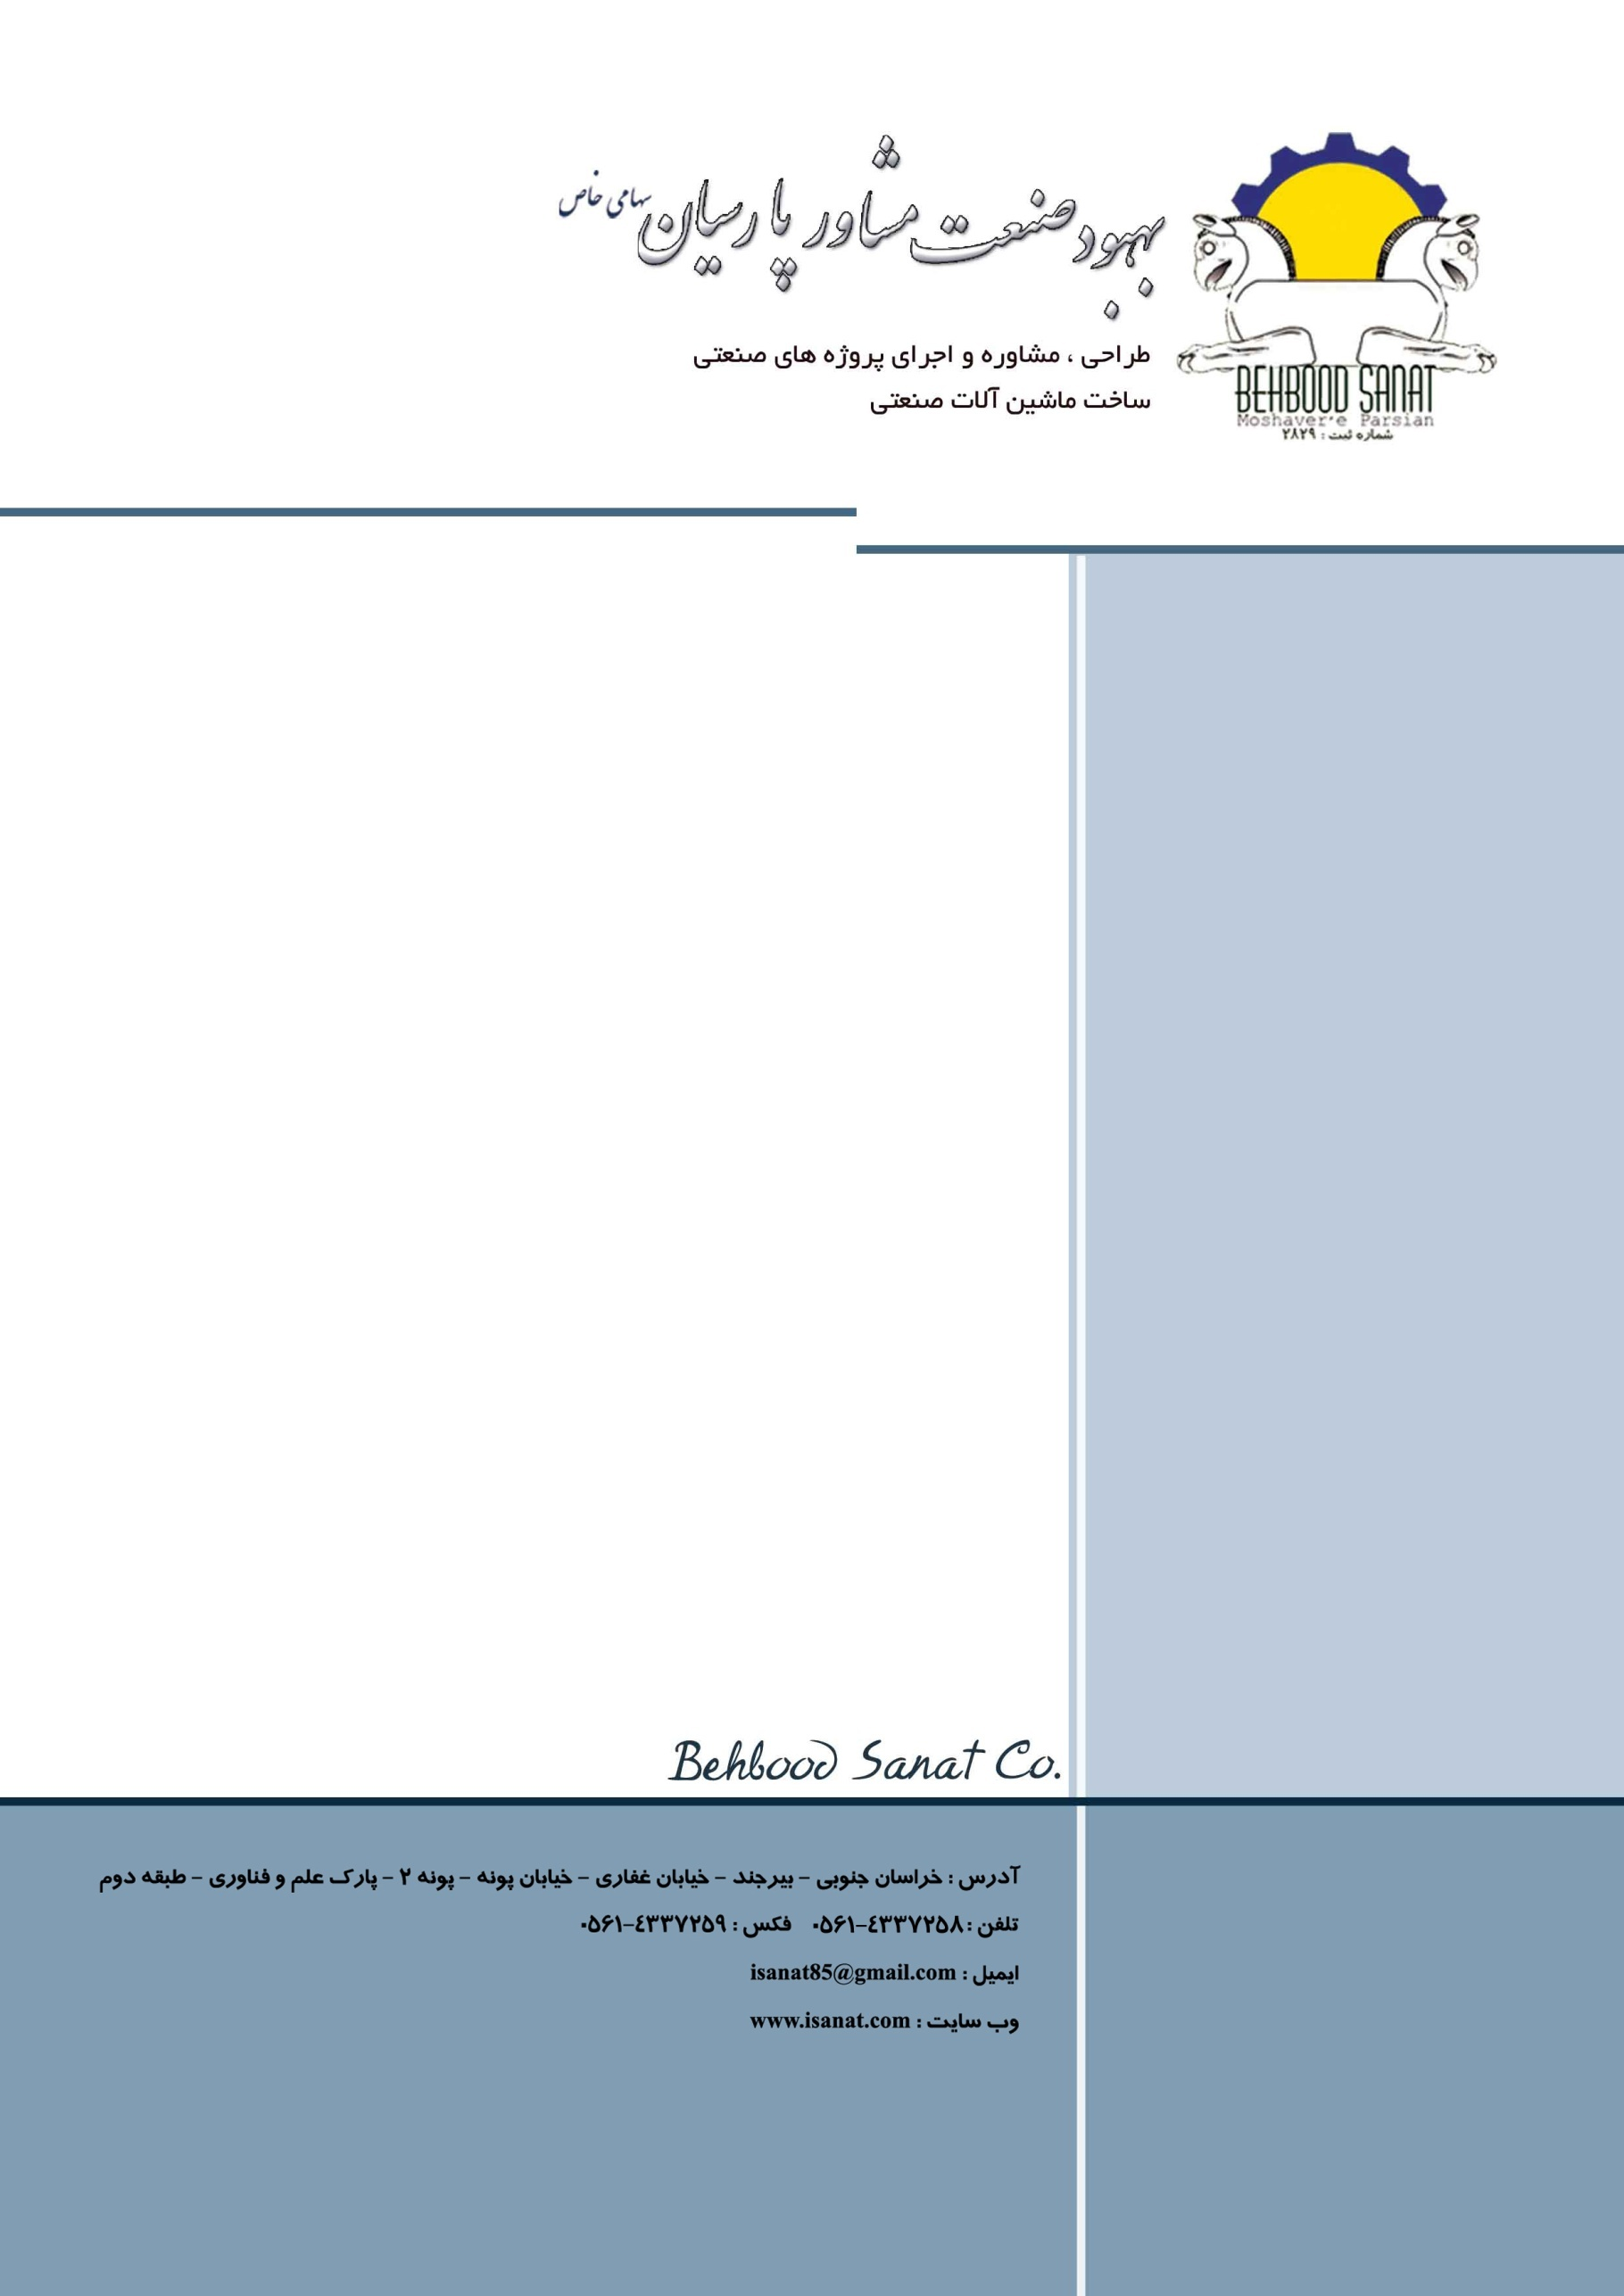

فصل سوم :

محاسبات مالی

در این فصل به بحث و بررسی راجع به توجیه پذیری اقتصادی طرح پرداخته و محاسبات سود و زیان آن را انجام
می دهیم :

3-1- شرايط عملياتي طرح
شرح شرایط عملیاتی انجام طرح بنا به جدول زیر برآورد شده است . این شرایط بنا به عملکرد دستگاه و احتساب روز های تعطیل و مدت زمان در نظرگرفته شده جهت تعمیرات احتمالی خط تولید برآورد شده است .

ساعات فعال روزانه | تعداد شیفت کاری | تعداد روز کاری
8 | 3 | 300

3-2- برآورد هزینه های سرمایه گذاری
حال به بررسی مالی طرح می پردازیم و برای شروع هزینه های سرمایه گذاری ثابت طرح را برآورد می کنیم .

3-2-1- زمين محل اجراي طرح
متراژ زمين | قيمت واحد (ريال) | قيمت كل (ميليون ريال)
1,500,000 | 35,000 | 52,500

3-2-2- هزینه های محوطه سازي و اجرای ساختمان
این محاسبات مالی بر اساس نرخ موجود ساخت و ساز در منطقه اجرای طرح برآورد شده است ، که شرح آن را در جداول ذیل می بینید :
* محوطه سازی :
رديف | شرح | مساحت (مترمربع) | هزينه واحد (ريال) | هزينه كل (ميليون ريال)
1 | خاكبرداري و تسطيح | 1,500,000 | 2,500 | 3,750
2 | حصاركشي | 10,000 | 850,000 | 8,500
3 | خيابان كشي و جدول كشي | 225,000 | 120,000 | 27,000
4 | فضاي سبز | 300,000 | 100,000 | 30,000
 | جمع كل |  |  | 69,250

* ساختمان سازی :
رديف | شرح | مساحت (مترمربع) | هزينه واحد (ريال) | هزينه كل (ميليون ريال)
1 | سالن تجهیزات و تولید | 10,000 | 6,000,000 | 60,000
2 | انبار | 4,000 | 6,000,000 | 24,000
3 | اداری | 300 | 8,500,000 | 2,550
4 | سرایداری و نگهبانی | 100 | 7,000,000 | 700
 | جمع كل | 14,400 |  | 87,250

++ جمع کل هزینه های محوطه سازی و ساختمان سازی اجرای 156500میلیون ریال می باشد .

3-2-3-تأسيسات و تجهيزات
رديف | شرح | مقدار | واحد | هزينه كل (ميليون ريال)
1 | برق رساني( حق انشعاب ) | 280 | کیلووات | 1,313
1 | كابل كشي و سيم كشي هاي مربوطه |  |  | 3,281
2 | آبرساني( حق انشعاب ونصب کنتور ) | 4 | اینچ | 300
2 | لوله كشي و ... |  |  | 1,050
3 | انشعاب و لوله کشی گاز | 390 | متر مکعب | 1,800
4 | مخازن ذخیره سوخت |  |  | 50
5 | تاسيسات گرمايش و سرمايشي |  |  | 80
6 | فن هواكش | 40 | عدد | 96
7 | مخزن گالوانیزه آب | 1 | عدد | 100
8 | امتياز خط تلفن و سیم کشی و سانترال | 4 | خط | 40
9 | دیگ بخار |  |  | 650
10 | اجرای تاسیسات، عایق کاری و رنگ کاری |  |  | 55,000
11 | تجهيزات اطفاي حريق | 1 | عدد | 1,400
12 | متفرقه |  |  | 3,258
 | جمع |  |  | 68,418

3-2-4- ماشین آلات و تجهیزات
قیمت ماشین آلات خط تولید براساس استعلام قیمت از ماشین سازی های داخلی (قبلاً معرفی شده اند) در نظر گرفته شده است ، که پیش فاکتور اعلامی این شرکت به پیوست طرح می باشد :
ردیف | نام ماشين آلات | تعداد | هزینه تجهیزات داخلی | هزینه تجهیزات خارجی | هزينه كل (ميليون ريال)
1 | خط تولید کامل به ظرفیت 200 هزار تن سالانه | 1 | 12,000,000 | 18,000,000 | 769,290
جمع كل : |  |  |  |  | 769,290

3-2-5-وسايل نقليه و وسايل حمل و نقل داخل و خارج كارخانه
رديف | شرح | تعداد | قيمت واحد (ريال) | هزينه كل (ميليون ريال)
1 | سواری | 3 | 200,000,000 | 600
2 | وانت | 2 | 170,000,000 | 340
3 | لیفتراک | 2 | 500,000,000 | 1,000
4 | کامیون و کامیونت | 2 | 800,000,000 | 1,600
 |  |  |  | 3,540

3-2-6-تجهيزات اداري و كارگاهي
رديف | شرح | تعداد | واحد | هزینه واحد (ریال) | جمع کل (میلیون ريال)
1 | میز | 10 | عدد | 3,500,000 | 35
2 | صندلی | 10 | عدد | 800,000 | 8
3 | کامپیوتر | 10 | دستگاه | 18,500,000 | 185
4 | لب تاپ | 2 | دستگاه | 20,000,000 | 40
5 | گوشی تلفن سانترال | 1 | دستگاه | 2,800,000 | 2.8
6 | لوازم تحریر | 10 | ست | 500,000 | 5
7 | میز کنفرانس 12 نفره | 1 | عدد | 15,000,000 | 15
8 | میز عسلی | 8 | عدد | 800,000 | 6.4
9 | صندلی معمولی | 40 | عدد | 850,000 | 34
10 | چاپگر hp | 4 | دستگاه | 4,500,000 | 18
11 | فاکس | 2 | دستگاه | 3,500,000 | 7
12 | لوازم آشپزخانه |  |  |  | 15
13 | کمد اداری | 20 | عدد | 1,800,000 | 36
14 | قفسه زونکن | 10 | عدد | 4,500,000 | 45
16 | ابزار کارگاهی مورد نیاز |  |  |  | 60
جمع کل : |  |  |  |  | 512

3-2-7- هزينه هاي قبل از بهره برداري
از زمان شروع مطالعات اولیه تامرحله تولید آزمایشی ، کلیه هزینه های انجام شده و یا در شرف انجام بر مبنای حجم سرمایه گذاری و یا ویژگی های خاص فنی طرح ، در این بخش محاسبه و پیش بینی می گردد و این رقم در سرمایه گذاری ثابت طرح منظور می شود .
رديف | شرح | هزينه كل (ميليون ريال)
1 | تهيه طرح و نقشه هاي مربوطه | 140
2 | اخذ جواز تاسيس و ساير مجوزها | 100
3 | هزینه کارشناسی بانک | 1,779
4 | هزينه ثبت وام | 5,932
5 | آموزش | 150
6 | حقوق و دستمزد نگهبان در دوره سازندگي | 160
 | جمع كل | 8,261

3-3- هزينه هاي ثابت طرح
حال با احتساب هزینه های ذکر شده در جداول فوق میزان سرمایه گذاری ثابت طرح برآورد می شود . در اين طرح ۵ درصد هزينه هاي باقی مانده مربوط به سرمايه گذاري ثابت به عنوان هزينه هاي پيش بيني نشده در نظر گرفته شده است.
رديف | شرح | هزينه كل (ميليون ريال)
1 | زمين | 52,500
2 | محوطه سازي و ساختمانها | 156,500
3 | تاسيسات | 68,418
4 | وسايط نقليه | 3,540
5 | ماشين آلات و تجهيزات | 769,290
6 | تجهيزات اداري و كارگاهي | 512
7 | هزينه هاي متفرقه و پيش بيني نشده (2 % جمع بالا) | 21,015
8 | هزينه هاي قبل از بهره برداري | 8,261
 | جمع كل | 1,080,036

3-4- برآورد هزينه هاي جاري طرح
جهت محاسبات جاری این طرح مواد اولیه ، حقوق و دستمزد ، هزینه سوخت و آب و برق و استهلاک و تعمیر و نگهداری واحد برآورد شده است که در جداول ذیل شرح داده شده اند .

3-4-1-مواد اوليه
برآورد میزان مواد اولیه براساس استاندارد های موجود و اعلام نظر کارشناسان این فن ، مطابق جداول زیر در نظر گرفته شده است .

رديف | مواد اوليه اصلي | مصرف ساليانه | واحد | هزينه واحد  ( ريال) | هزينه كل  (ميليون ريال)
1 | آمونیاک | 550 | تن | 6,120,000 | 3,366
4 | سنگ آهک | 280,000 | تن | 144,000 | 40,320
5 | نمک | 332,000 | تن | 204,000 | 67,728
6 | کیسه | 8,000,000 | عدد | 2,500 | 20,000
 |  |  |  | جمع كل : | 131,414

3-4-2- بر آوردحقوق و دستمزد پرسنل
حقوق و دستمزد پرسنل بر اساس پرسنل تولیدی و غیر تولیدی برآورد شده است. که مزایا، پاداش و حق بیمه کارفرمای پرسنل غیر تولیدی 70% و تولیدی 90% حقوق سالانه در نظر گرفته شده است. که در ذیل جداول محاسبات مالی حقوق و دستمزد آمده است.

* پرسنل غیر تولیدی
رديف | شرح | تعداد | حقوق ماهيانه  (ريال) | حقوق ساليانه  (ميليون ريال)
1 | مدير طرح | 1 | 30,000,000 | 360
2 | كارمند مالي و اداري | 10 | 10,000,000 | 1,200
3 | کارمند بازاریابی و فروش | 5 | 10,000,000 | 600
4 | پرسنل خدماتی | 10 | 7,000,000 | 840
5 | نگهبان و سرايدار | 2 | 7,000,000 | 168
 | جمع كل | 28 |  | 3,168
 | مزايا و پاداش و حق بيمه كارفرما |  |  | 2,218
 | جمع كل |  |  | 5,386

* پرسنل تولیدی :
رديف | شرح | تعداد | حقوق ماهيانه  (ريال) | حقوق ساليانه  (ميليون ريال)
1 | مدیر تولید | 3 | 25,000,000 | 900
2 | کارشناس | 20 | 17,000,000 | 4,080
3 | متخصص آزمایشگاه | 10 | 17,000,000 | 2,040
4 | تکنسین فنی | 30 | 9,000,000 | 3,240
5 | کارگر ماهر | 60 | 8,000,000 | 5,760
6 | کارگر ساده | 150 | 7,000,000 | 12,600
 | جمع كل | 273 |  | 28,620
 | مزايا و پاداش و حق بيمه كارفرما |  |  | 25,758
 | جمع كل |  |  | 54,378

3-4-3- برآورد میزان انرژی و آب مصرفی
رديف | شرح | واحد | مصرف ساليانه | هزينه واحد ( ريال) | هزينه كل (ميليون ريال)
1 | گاز | متر مکعب | 780,000 | 1,000 | 780
2 | برق | كيلووات ساعت | 560,000 | 1,000 | 560
3 | آب | مترمكعب | 2,000,000 | 3,500 | 7,000
4 | روغن واسكازين | ليتر | 2,000 | 50,000 | 100
 | ارتباطات | --- | --- | --- | 50
 | جمع كل |  |  |  | 8,490

3-4-4- استهلاك و تعمير و نگهداري
یکی از اقلام هزینه های جاری را هزینه ای استهلاک و تعمیر و نگهداری تشکیل می دهد.
با گذشت زمان، سرمایه های ثابت قابلیت بهره برداری خود را از دست می دهند. بدین منظور بهای تمام شده این قبیل دارایی ها باید طی عمر مفیدشان، به طور منظم و بتدریج به حساب هزینه منظور گردد. روشهای مختلفی برای محاسبه استهلاک موجود است، که متداول ترین آن محاسبه استهلاک به روش خطی است.
به علت نیاز به تعمیرات و سرویس و نگهداری سرمایه های ثابت در اثر کارکرد و مرور زمان، هزینه هایی باید صرف تعمیر و نگهداری گردد. در جدول ذیل شاهد محاسبه میزان هزینه ای سالانه استهلاک و تعمیر و نگهداری این واحد هستید.

رديف | شرح | ارزش دارايي  (ميليون ريال) | استهلاك |  | تعمير و نگهداري
رديف | شرح | ارزش دارايي  (ميليون ريال) | درصد | مبلغ (ميليون ريال) | درصد | مبلغ (ميليون ريال)
1 | محوطه سازي و ساختمانها | 156,500 | 3 | 4,695 | 2 | 3,130
2 | تاسيسات و تجهيزات | 68,418 | 7 | 4,789 | 3 | 2,053
3 | وسايط نقليه | 3,540 | 10 | 354 | 7 | 248
4 | ماشين آلات و تجهيزات | 769,290پ | 8 | 61,543 | 3 | 23,079
5 | تجهيزات اداري و كارگاهي | 512 | 10 | 51 | 2 | 10
 | جمع |  |  | 71,433 |  | 28,519

3-4-5- جدول هزينه هاي جاري طرح
در ذیل شاهد برآورد کلیه هزینه ای جاری سالانه طرح می باشید:

رديف | شرح | هزينه كل (ميليون ريال)
1 | مواد اوليه | 121,414
2 | حقوق و دستمزد | 59,764
3 | سوخت و انرژي | 8,490
4 | تعمير و نگهداري | 28,519
5 | استهلاك | 71,433
6 | هزینه تبلیغات (1 درصد فروش) | 7,066
7 | ( پيش بيني نشده ( 1%جمع رديف 1 الي 4 | 2,182
 | جمع كل | 298,867

3-5- جدول هزينه هاي ثابت و متغير توليد
در این بخش اجزا هزینه ثابت و متغییر تولید همراه با در صدی از هزینه ها که ماهیت ثابت و استقلال از میزان تولید دارند جمع بندی شده است. اقلام هزینه ای متغییر نیز با درصد وابستگی آن به تغییرات جمع بندی شده است.

رديف | شرح | هزينه  (ميليون ريال) | هزينه ثابت |  | هزينه متغير
رديف | شرح | هزينه  (ميليون ريال) | درصد | مبلغ (ميليون ريال) | درصد | مبلغ (ميليون ريال)
1 | مواد اوليه و بسته بندي | 121,414 | 0 | 0 | 100 | 121,414
2 | حقوق و دستمزد كاركنان | 59,764 | 70 | 41,835 | 30 | 17,929
3 | سوخت و انرژي | 8,490 | 20 | 1,698 | 80 | 6,792
4 | تعمير و نگهداري | 28,519 | 20 | 5,704 | 80 | 22,815
5 | هزينه اداري و فروش ( 1% فروش) | 7,066 | 0 | 0 | 100 | 7,066
6 | بيمه کارخانه (دو در هزار سرمايه ثابت) | 2,160 | 100 | 2,160 | 0 | 0
7 | پيش بيني نشده | 2,182 | 35 | 764 | 65 | 1,418
8 | استهلاك | 71,433 | 100 | 71,433 | 0 | 0
9 | سود تسهیلات بانکی | 83,768 | 100 | 83,768 | 0 | 0
 | جمع | 384,795 |  | 207,361 |  | 177,434

3-6- برآورد میزان سرمایه در گردش طرح
میزان سرمایه در گردش طرح بر اساس فرمول های ذیل برآورد شده است:
سرمایه در گردش = هزینه دپوی مواد اولیه + تنخواه گردان
هزینه دپوی مواد اولیه =60*365/ ( 12 / هزینه یک سال مواد اولیه )
تنخواه گران =30*365 / ( هزینه مواد اولیه در یک سال- جمع هزینه های جاری طرح در یک سال )
رديف | شرح | مدت (روز) | هزينه كل (ميليون ريال)
1 | هزینه دپوی مواد اوليه | 60 | 19,958
2 | تنخواه گردان | 30 | 14,585
 | جمع كل |  | 34,544

3-7- جدول سرمايه گذاري
جدول ذیل کل سرمایه گذاری طرح برآورد شده است:
رديف | شرح | هزينه كل (ميليون ريال)
1 | سرمايه گذاري ثابت | 1,071,775
2 | هزينه هاي قبل از بهره برداري | 8,261
3 | سرمايه درگردش | 34,544
 | جمع كل | 1,114,580

3-8- هزینه تولید سالانه
کل هزینه های تولید سالیانه از مجموع هزینه های ثابت و متغیر برآورد می گردد.

شرح | مبلغ کل
مواد اوليه | 121,414
انرژي و سوخت | 8,490
هزينه پرسنلي | 59,764
هزينه استهلاك ، تعمير و نگهداري سالانه | 99,952
جمع كل : | 289,620

3-9-برآورد نحوه مشارکت
شرح هزینه | درصدمشارکت  بانک | انجام شده بر طبق  آخرین تراز شرکت |  | هزینه  باقی مانده |  | جمع کل
شرح هزینه | درصدمشارکت  بانک | شرکت | بانک | شرکت | بانک | جمع کل
زمین | 0 | 52,500 | 0 | 0 | 0 | 52,500
محوطه سازی | 0 | 0 | 0 | 69,250 | 0 | 69,250
ساختمان سازی | 80 | 0 | 0 | 17,450 | 69,800 | 87,250
ماشین آلات و تجهیزات تولید | 80 | 0 | 0 | 153,585 | 615,432 | 769,290
تاسیسات و دستگاههای تاسیساتی | 80 | 0 | 0 | 13,684 | 54,734 | 68,418
ابزار و تجهیزات اداری و کارگاهی | 0 | 0 | 0 | 512 | 0 | 512
وسائط نقلیه | 0 | 0 | 0 | 3,540 | 0 | 3,540
هزینه های قبل از بهره برداری | 0 | 0 | 0 | 8,261 | 0 | 8,261
هزینه های پیش بینی نشده | 0 | 0 | 0 | 21,015 | 0 | 21,015
جمع هزینه های ثابت طرح | -- | 52,500 | 0 | 287,570 | 739,966 | 1,080,036
درصد سهم الشرکه شرکت و بانک  (در سرمایه ثابت) | 69 | 5 | 0 | 27 | 69 | 100
سرمایه در گردش | 80 | 0 | 0 | 6,909 | 27,635 | 34,544
جمع هزینه های سرمایه گذاری |  | 52,500 |  | 294,479 | 767,601 | 1,114,580
درصد سهم الشرکه شرکت و بانک  (در سرمایه کل) | 69 | 5 | 0 | 26 | 69 | 100

3-10- پیش بینی فروش کالا
با توجه به استعلام قیمت از شرکت های فعال در این زمینه میانگین قیمت فروش کالا بشرح زیر برآورد شده است:
رديف | شرح | ظرفیت - تن | ارزش واحد (ريال) | جمع كل (ميليون ريال)
1 | کربنات سدیم | 200,000 | 3,532,800 | 706,560
 |  | 200,000 | کل فروش : | 706,560

3-11- ساير محاسبات فني طرح
در جداول ذیل برآورد میزان تسهیلات و نحوه پرداخت اقساطی تسهیلات محاسبه شده است.
شرح | واحد | هزینه
ميزان تسهيلات مالي | ميليون ريال | 767,601
حداكثر نرخ كارمزد تسهيلات بانكي | درصد در سال | 14
دوران فرصت | سال | 1
دوران فروش اقساطي | سال | 5
حداكثر سود دوران فرصت : |  | 107,464
كل مبلغ قابل تقسيط : |  | 875,065
كل سود دوران فروش اقساطي : |  | 311,377
متوسط سود سالانه پرداختي : |  | 83,768
متوسط اصل وام ساليانه پرداختي : |  | 153,520

جدول وام
متوسط سود ساليانه پرداختي در سالهاي اول تا پنجم بهره برداري
اول | دوم | سوم | چهارم | پنجم
83,768 | 83,768 | 83,768 | 83,768 | 83,768
متوسط اصل وام پرداختي در سالهاي اول تا پنجم بهره برداري
اول | دوم | سوم | چهارم | پنجم
153,520 | 153,520 | 153,520 | 153,520 | 153,520

3-12- شاخص های مالی طرح
در جدول ذیل برخی از شاخص های مالی طرح برآورد شده است:

سود و زيان ويژه | نرخ بازدهي  سرمايه | دوره بازگشت  سرمايه | سرانه سرمايه گذاري  ثابت | سرانه سرمايه گذاري  كل
239,539 | 0.21 | 4.65 | 3,588 | 3,703

* نرخ بازدهي سرمايه = سرمایه گذاری کل طرح/سود و زیان ویژه
** دوره بازگشت سرمايه = نرخ بازدهی سرمایه/ 1

3-13- جدول محاسبه سود و زیان طرح
* کلیه ارقام به میلیون ریال می باشد
جدول پیش بینی سود و زیان
شرح | سال اول | سال دوم | سال سوم | سال چهارم | سال پنجم
فروش خالص | 494,592 | 565,248 | 635,904 | 706,560 | 706,560
هزینه های تولید:
مواد اولیه | 84,990 | 97,131 | 109,273 | 121,414 | 121,414
حقوق کارکنان تولید | 38,065 | 43,502 | 48,940 | 54,378 | 54,378
انرژی مصرفی | 5,943 | 6,792 | 7,641 | 8,490 | 8,490
نگهداری و تعمیرات | 19,963 | 22,815 | 25,667 | 28,519 | 28,519
پیش بینی نشده تولید | 1,527 | 1,745 | 1,964 | 2,182 | 2,182
استهلاک | 50,003 | 57,146 | 64,289 | 71,433 | 71,433
جمع هزینه های تولید | 200,491 | 229,133 | 257,774 | 286,416 | 286,416
تعدیل موجودی | 20 | 20 | 20 | 20 | 20
قیمت تمام شده کالای فروش رفته | 200,471 | 229,113 | 257,754 | 286,396 | 286,396
سود نا ویژه | 294,121 | 336,135 | 378,150 | 420,164 | 420,164
هزینه های عملیاتی
حقوق کارکنان اداری | 5,386 | 5,386 | 5,386 | 5,386 | 5,386
هزینه های اداری و فروش | 4,946 | 5,652 | 6,359 | 7,066 | 7,066
جمع هزینه های عملیاتی | 10,332 | 11,038 | 11,745 | 12,451 | 12,451
سود عملیاتی | 283,789 | 325,097 | 366,405 | 407,713 | 407,713
هزینه های غیر عملیاتی
استهلاک قبل از بهره برداری | 1,652 | 1,652 | 1,652 | 1,652 | 1,652
بیمه دارایی های ثابت | 2,160 | 2,160 | 2,160 | 2,160 | 2,160
سود تسهیلات بانکی | 83,768 | 83,768 | 83,768 | 83,768 | 83,768
جمع هزینه های غیر عملیاتی | 87,581 | 87,581 | 87,581 | 87,581 | 87,581
سود وزیان ویژه قبل از کسر مالیات | 196,209 | 237,517 | 278,825 | 320,132 | 320,132
مالیات | 49,052 | 59,379 | 69,706 | 80,033 | 80,033
سهم آموزش | 30 | 40 | 50 | 60 | 60
سود سهام | 200 | 300 | 400 | 500 | 500
سود ویژه | 146,927 | 177,798 | 208,668 | 239,539 | 239,539
سود سنواتی | 0 | 146,927 | 324,724 | 533,393 | 772,932
سود نا ویژه به فروش | 0.42 | 0.59 | 0.59 | 0.59 | 0.59
سود ویژه به فروش | 0.21 | 0.31 | 0.33 | 0.34 | 0.34
سود ویژه پس از کسر اصل وام | -6,594 | 24,277 | 55,148 | 86,019 | 86,019
سود سنواتی پس از کسر اصل وام | 0 | -6,594 | 17,684 | 72,832 | 158,851

